opencv-python人脸检测实验

一.预备知识

①CascadeClassifier是Opencv中做人脸检测的时候的一个级联分类器，既可以使用Haar特征，也可以使用LBP特征

这里使用的是Haar特征，它是一种反映图像的灰度变化的，像素分模块求差值的一种特征



②cv2.flip()的作用是使图像进行翻转，第二个参数表示翻转方式(1:水平翻转，0:垂直翻转，

-1:水平垂直翻转)



③人脸/眼睛检测使用的是detectMultiScale函数，以检测出图片中的所有人脸/眼睛，并用数组类型保存各个人脸/眼睛的位置和大小，用矩形Rect类（x,y,w,h）表示，该函数由分类器的对象（此程序中为face_cascade/eye_cascade）进行调用

detectMultiScale 可带三个参数，示例：detectMultiScale(gray_img, scaleFactor,minNeighbors)

scaleFactor：为了检测到不同大小的目标，通过scalefactor参数把图像长宽同时按照一定比例(默认1.1)逐步缩小，然后检测，这个参数设置的越大，计算速度越快，但可能会错过了某个大小的人脸。

minNeighbors：构成检测目标的相邻矩形的最小个数，默认值是3



二.实验代码：

说明：后两个.xml文件是通过大量人脸和眼睛数据的机器学习得到的

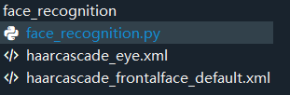

face_recognition.py:

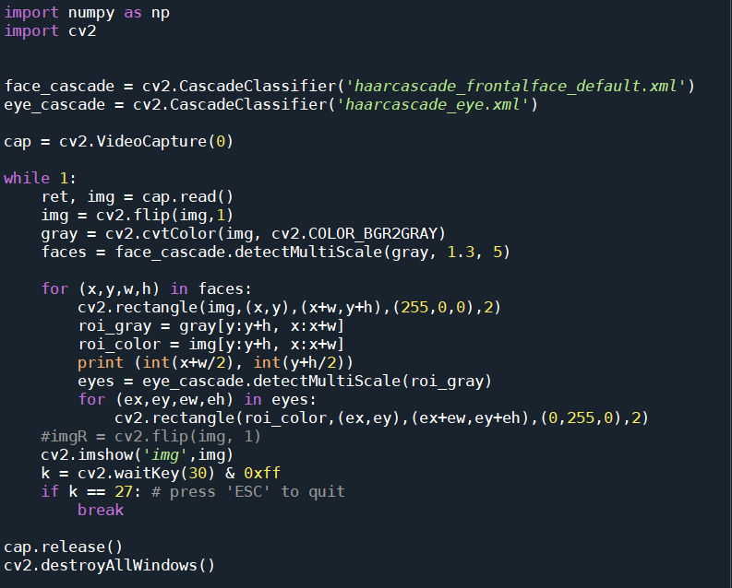

三.实验步骤：

①调高环境亮度（过低的亮度无法成功检测到人脸），并正视摄像头（无法检测侧脸）

②运行face_recognition文件中的face_recognition.py程序进行人脸检测，可检测到面部和眼睛的位置与范围

